
1
TEST
1

J’écoute 2 points





Écoute et coche la bonne réponse.
1
Nom :
Doumas
Prénom :




Prénom :
Doumas

Nom :
Thomas

Je lis 3 points
Thomas

Lis, puis réponds aux questions.
Bonjour,
Je m’appelle Sacha. Je suis une fille.
Sacha, c’est un prénom de fille et de garçon.
J’ai neuf ans. À l’école, j’ai cinq copains.
  - Coche le bon dessin.
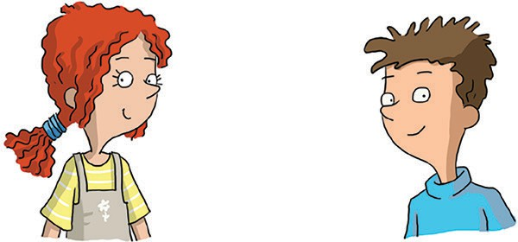


  - Sacha a…

 5 ans. 6 ans. 9 ans.

  - Complète avec le bon nombre.

Sacha a copains.
1



1
TEST
21

J’écris 15 points




Complète les bulles.
Oui, !
Au , Enzo !
À b !
B , Charlie.
5 points


- Complète.

S , Enzo.
Ça va ?
5 points
  - ........................, je m’appelle Gabriel. Et ........................, comment tu ?
  - Tu quel âge ?
  - Il 2 copains.

Réponds aux questions.
5 points
  - C’est quoi, ton prénom ? (1,5 point)
...............................................................................................................................
  - Ton nom, c’est Dupont ? (2 points)
...............................................................................................................................
  - Quel âge tu as ? (1,5 point)
...............................................................................................................................

2
TOTAL : /20









Qu’est-ce que c’est. ? Απάντησε με c’est, ce sont….
2




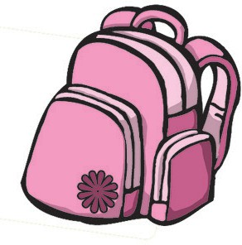



1.
2.
3.
4.
5.
6.
7.
8. 5 points

2.A quoi tu joues? Γράψε τι παίζεις. Je joue ….

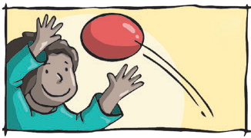
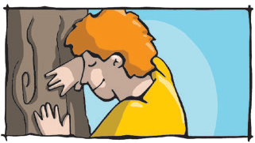

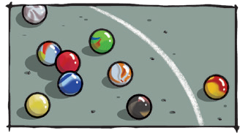
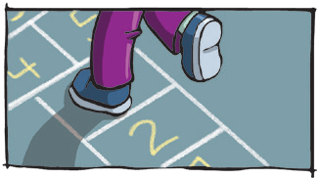
1



Mets les étiquettes dans l’ordre, regarde le dessin et réponds.
que
.....................................................
.....................................................
Ce sont ..................................
.....................................................
3 points
est
?
-ce

5 points
c'
Qu'
?
est ?

2

J’écoute 5,5 points

Écoute et réponds aux questions.
3










  - Complète l’emploi du temps d’Anna. (4 points)
EMPLOI DU TEMPS
vendredi
mercredi
jeudi
mardi
lundi
FR

  - Relie. (1,5 point)
.............................
.............................
.............................
.............................
.............................

allemand gym techno

difficile
nul
fun

Je lis 4,5 points







Lis et réponds aux questions.

Salut, c’est Lilou. Moi, j’adore la musique Ḷ C’est ma matière préférée. J’ai une guitare et un violon.
Mon copain, Philippe, aime le dessin. Dans son sac à dos, il y a une palette, des tubes et des pinceaux. Eliott adore les maths et la cantine Ḷ Moi, je n’aime pas les menus
Lilou
de la cantine. Je déteste le poisson et la purée.

  - Quelle est la matière préférée… ? (2 points)

.....................................................
d’Eliott ?
de Lilou ?
.............................
.............................
.............................
.....................................................
1
.....................................................
.....................................................






  - Qu’est-ce que Philippe a dans son sac à dos ? (1,5 point)
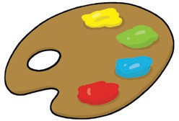


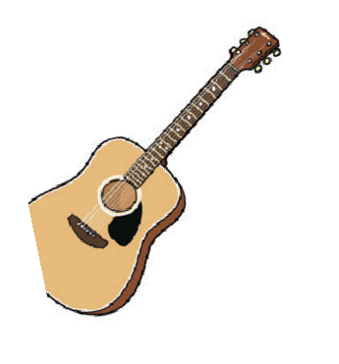

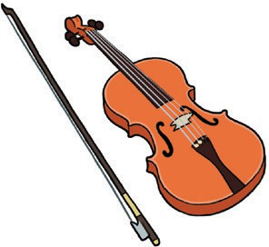
  - Qu’est-ce que Lilou n’aime pas à la cantine ? (1 point)

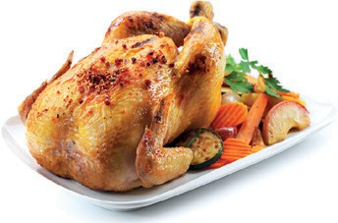



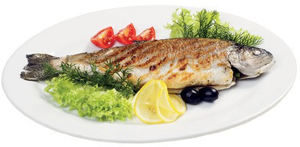


J’écris 10 points
- Complète avec le, la, l’, les ou un, une, des.
5 points
Moi, j’ai ................... maître très sympa. maître de Nina est nul.
Avec lui, ................... histoire, c’est difficile ! À ................... récré, je joue avec billes

Réponds aux questions.
5 points
de Louis. Dans ma trousse, il y a ................... gomme, taille-crayon et
................... stylos. Dans ................... trousse de Gaby, il y a bonbons.
  - Quelles sont tes deux matières préférées ? (2 points)
...............................................................................................................................
  - Qu’est-ce que tu aimes à la cantine ? Ecris deux choses. (2 points)
...............................................................................................................................
  - Qu’est-ce que tu n’aimes pas à l’école ? (1 point)
...............................................................................................................................

2
TOTAL : /20

J’écoute 6 points






1 Écoute et complète.
4

- Emmanuelle, c’est ..............................................
- Juliette, c’est .........................................................
- Élisa, c’est .................................................................
- Antoine, c’est .........................................................
- Tom, c’est ..................................................................
de Max.

- Pascal, c’est ............................................................
2 Lis, puis coche les bons dessins.
Ma famille est très drôle. Mon grand-père est grand et
il a les cheveux blancs. Ma mamie est toute petite, elle a les cheveux blonds et les yeux bleus. Mon père est petit et il a les cheveux longs et blonds.
Ma mère est grande et elle a les cheveux courts et noirs.
Chez moi, il y a une perruche, un canari et un chien noir très méchant : il adore attraper mes oiseaux.

Je lis 4 points

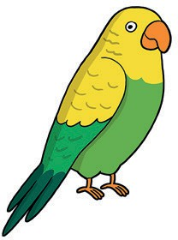

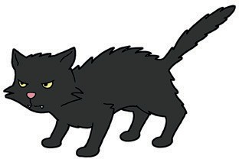

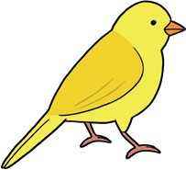









1

J’écris 10 points
- Complète avec mon, ton, son…
2,5 points
  - Le père de papa, c’est grand-père.
  - La mère de ton père, c’est mamie.
  - La mère de son frère, c’est mère.
  - Les enfants de mon père, ce sont frères et sœurs.
  - La sœur de mon frère, c’est sœur.

Complète.
5 points
  - Lily ................. (joli) ...........................
  - J’ ................. les yeux (vert) ...........................
  - Tu ................. les cheveux (blond) ?
  - La mère d’Adam ................. (marrant) ...........................
  - Elle ................. les cheveux (roux) ...........................

Réponds aux questions.
2,5 points
  - Comment est ta grand-mère ? (1,5 point)
...............................................................................................................................
  - Quels animaux il y a dans ta famille ? (1 point)
...............................................................................................................................

21
TOTAL : /20

J’écoute 5 points
1

Écoute et écris S pour Seb et R pour Romy.
5
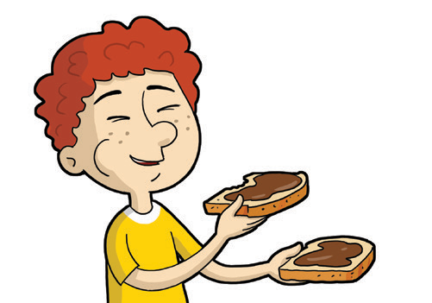

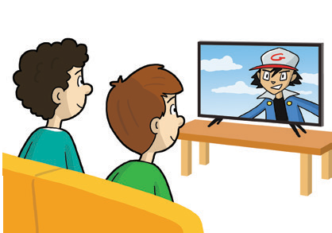


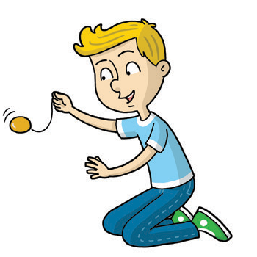


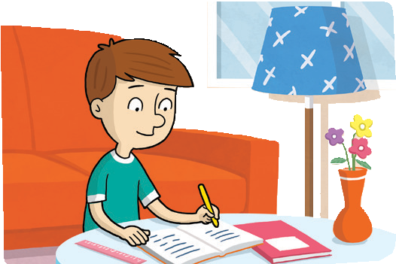

Je lis 5 points

Lis, puis réponds aux questions.
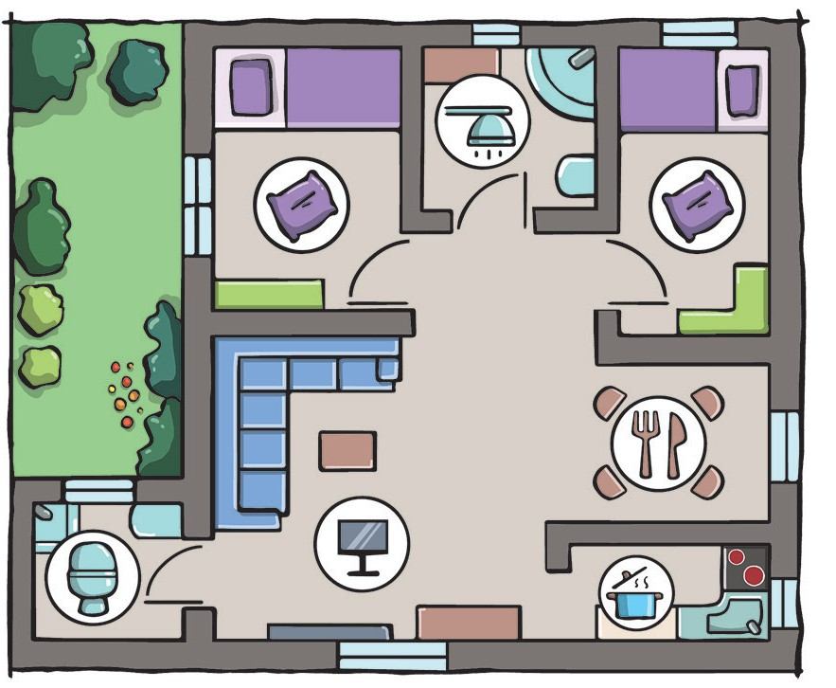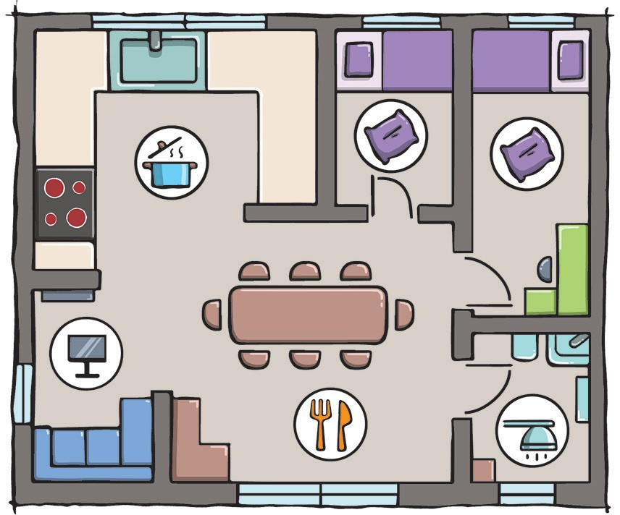
Salut, c’est Oléna. J’habite 10, rue des Fleurs. Voilà ma maison. Il y a un grand salon, une salle à manger et deux chambres : une chambre pour papa et maman et une chambre pour moi. Il y a aussi une petite cuisine, une salle de bains et des toilettes.
Je joue avec mon chien dans le jardin.
1. Coche la maison d’Oléna. (4 points)

2. C’est quoi, l’adresse d’Oléna ? (1 point)

................................................................................
................................................................................

J’écris 10 points

Complète.
3 points

  - Je décor mon sac à dos.
  - Tu regard la télé avec ta sœur ?
  - Maman fai une salade.
  - Nous jou avec des cartes à la récré.
  - Les élèves dessin des animaux.
  - Vous aim la batterie ?

Complète.
4 points














Dimanche, c’est mon
. ! J’ai 10 ans.
.................................. ta guitare et chez moi !
Maman
. le salon.
Moi, je
. mes copains. On
..................................
dans le jardin ! Tu .................................. chez moi pour ma ?

- Réponds aux questions.
3 points
  - C’est quoi, ton adresse ? (1 point)
...............................................................................................................................
  - Qu’est-ce que tu fais après l’école ? (2 points)
...............................................................................................................................

21
TOTAL : /20






J’écoute 5 points



Écoute et écris O pour Olivia et A pour Alex.
6






Je lis 5 points

Lis, puis réponds aux questions.


Je passe mes vacances à la mer. Je vais chez ma grand-mère, Valentine. Qu’est-ce que je fais ?
Je fais du bateau avec mes cousins et du vélo avec mon grand-père, José. Avec mon copain Anatole, on pêche et on fait des châteaux de sable. Vive les vacances Ḷ Nicolas
1. Où Nicolas passe ses vacances ? (1 point)
2. Coche les activités de Nicolas. (4 points)




1





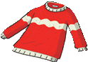





J’écris 10 points

Complète.
3 points
  - On colonie de vacances.
  - Je ................................... en vacances le village de mon oncle.
  - Tu ton grand-père ?

Complète.
4,5 points

Dans ma valise, je mets un .................................., un et
des .................................. parce que je vais à la mer. Je mets un et
un ........................................................ parce qu’il fait sur le bateau
de papy et aussi deux .................................. parce qu’il fait dans
son jardin.

Réponds aux questions.
2,5 points
  - Où tu passes tes vacances ? (1 point)
...............................................................................................................................
  - Qu’est-ce que tu fais en vacances ? (1,5 point)
...............................................................................................................................

2
TOTAL : /20

